**Муниципальное автономное общеобразовательное учреждение  
«Беркутская средняя общеобразовательная школа»**627032, Тюменская область, Ялуторовский район, с. Беркут ул. Первомайская 29 тел. 91-1-70[Berkutskajaschkola@yandex.ru](mailto:Berkutskajaschkola@yandex.ru) ОКПО 45782164, ОГРН 1027201463695, ИНН/КПП 7228002294/720701001

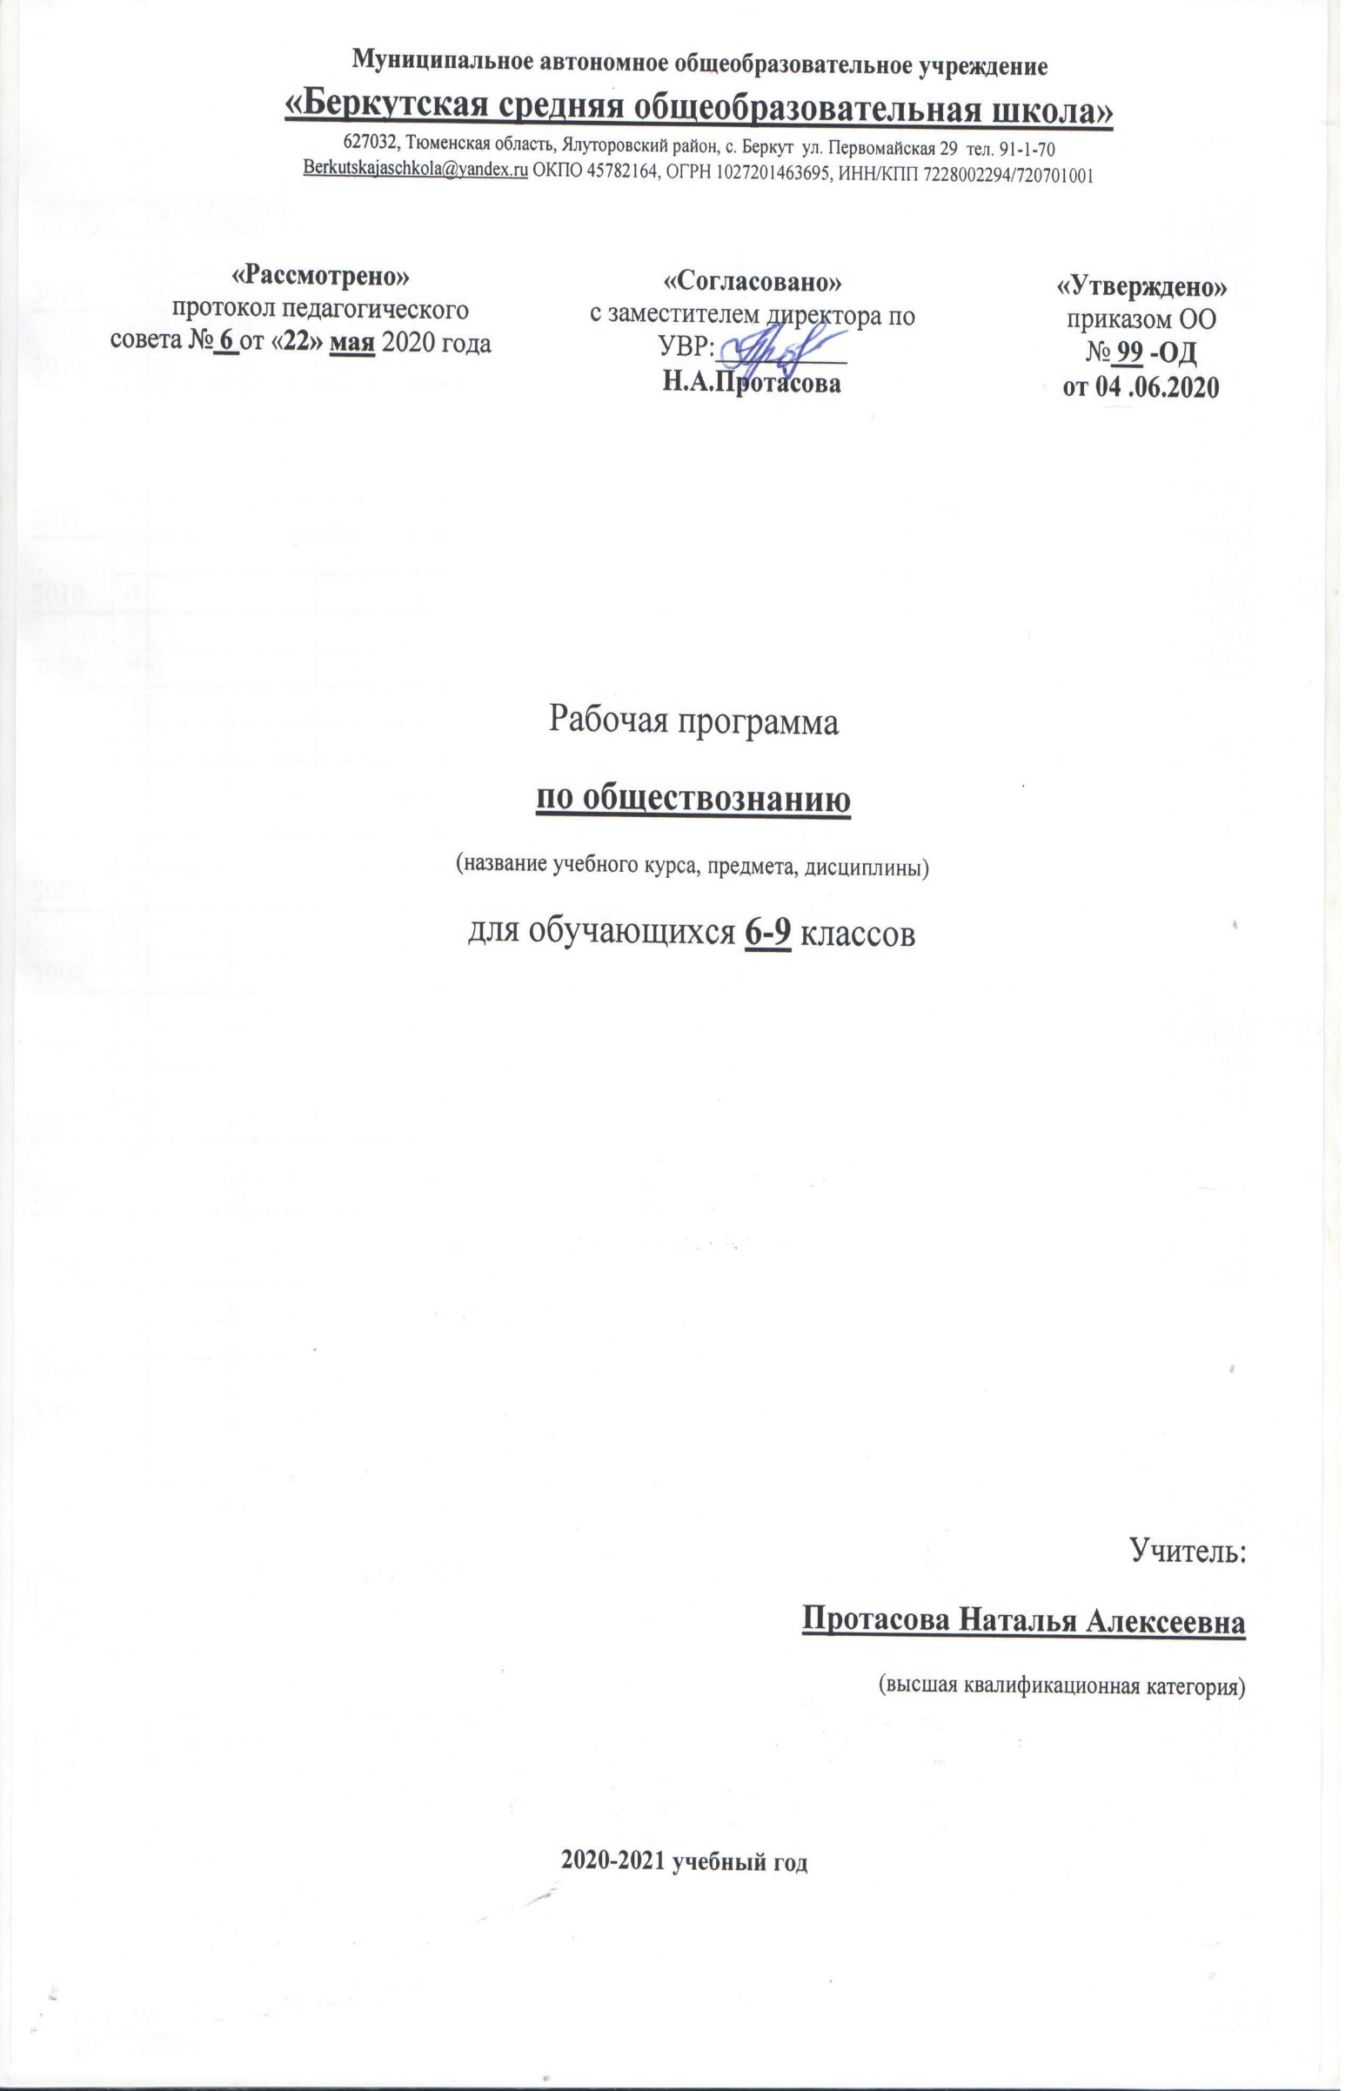

Рабочая программа

**по биологии**

**(для обучающихся с умственной отсталостью)**

(название учебного курса, предмета, дисциплины)

для обучающихся **7** класса

Учитель:

**Гутвина Наталья Григорьевна**

(высшая квалификационная категория)

**2020-2021 учебный год**

**Пояснительная записка.**

Данная программа МАОУ «Беркутская СОШ» составлена на основе Программы специальных (коррекционных) общеобразовательных учреждений VIII вида для 5-9 классов под редакцией В.В.Воронковой Москва «Владос» 2010 год.

Автор курса по биологии В.И. Сивоглазов.   
34 ч 1 ч в нед. из них 3 ч практические и лабораторные работы, 3 часа экскурсии, на краеведение отведено 4 часа.

Изучение курса 7 класса «Растения, грибы, бактерии» учитель может начать со знакомства с зелеными растениями, являющимися основными ботаническими знаниями, которые доступны для чув­ственного восприятия учащихся и на которых начинают формиро­вание физиологических понятий, свойственных всем живым орга­низмам. Затем можно изучать бактерии и закончить курс 7 класса знакомством с грибами. Такая последовательность объясняется осо­бенностями усвоения, сохранения и применения знаний учащими­ся коррекционной школы.

Школьников невозможно познакомить со всеми группами ра­стений и с теми признаками, по которым они объединяются в так­сономические группы (типы, классы, отряды и др.). Поэтому в дан­ной программе предлагается изучение наиболее распространенных и большей частью уже известных учащимся однодольных и двудольных растений, лишь таких признаков их сходства и различия, кото­рые можно наглядно показать по цветным таблицам.

1. Учебник: Романов, И.В., Козлова, Т.А. Биология. Растения. Грибы. Бактерии. 7 кл.: учебник для специальных (коррекционных) школ VIII вида. – М.: Дрофа, 2010.

Программно-методический материал

1. Н.В. Королева Е.В. Макаревич Специальная (коррекционная) школа VIII вида Естествознание. Растения, грибы, бактерии. 7 класс М.ВЛАДОС 2007
2. http://tana.ucoz.ru- современные уроки природоведения
3. http://pedsovet.su- методические материалы для уроков природоведения

**Цели предмета –** сообщение учащимся элементарных сведений о живой и неживой природе, об организме человека и приобщение к здоровому образу жизни на основе охраны здоровья.

**Основные задачи предмета.**

-сообщение элементарных знаний о живой и неживой природе.

-демонстрация тесной взаимосвязи между элементами живой и неживой природы.

-воспитание бережного отношения к природе, ее ресурсам, знакомство с основными направлениями природоохранительной работы.

*В процессе обучения происходит формирование УУД:*

*• личностных*

*• регулятивных*

*• познавательных*

*• коммуникативных*

В связи с этим выделяются следующие задачи:

**Личностные УУД**

• уметь идентифицировать себя с принадлежностью к народу, стране, государству.

• Проявлять интерес к истории своего народа и своей стране.

• Проявлять понимание и уважение к ценностям культуры других народов.

• Уметь оценивать свои и чужие поступки, результаты учебной деятельности.

• Формировать положительное отношение к процессу познания.

Выполнение этих задач возможно через использование следующих видов работ:

1. Участие в проектах.

2. Творческие задания

3. Подведение итогов урока.

4. Мысленное воспроизведение картины, ситуации, видеофильма.

5. Самооценка события, ситуации.

6. Ведение «Дневников достижений».

**Регулятивные УУД**

• Уметь формировать и удерживать цель деятельности длительное время.

• Уметь планировать, контролировать и выполнять по заданному образцу.

• Формировать контрольно-оценочную деятельность направленную на осуществление итогового контроля, оценку результатов своей деятельности.

• Уметь анализировать свою работу-находить и устранять ошибки.

Выполнение этих задач возможно через использование следующих видов работ:

1. «преднамеренные ошибки»

2. Поиск информации в предложенных источниках

3. Взаимоконтроль

4. «Ищу ошибки».

**Познавательные УУД** направлены на познание окружающего мира, формирование умственных операций,

поисковой и исследовательской деятельности.

• Уметь использовать в работе методы наблюдения, опыт, эксперимент, моделирование.

• Уметь проверять информацию и находить дополнительную информацию с использованием справочной литературы.

• Уметь сравнивать, сопоставлять, классифицировать, приводить примеры, устанавливать причинно-следственные связи.

Выполнение этих задач возможно через использование следующих видов работ:

1. «Найди отличия»

2. «На что похоже?»

3. Поиск лишнего.

4. Лабиринты, цепочки.

5. Составление и использование таблиц, схем, моделей.

6. Составление презентаций по изученному материалу.

**Коммуникативные УУД**

• Уметь работать с текстом – воспринимать с учётом поставленной задачи, составлять план, делить на смысловые отрезки, озаглавливать, пересказывать.

• Уметь писать небольшие доклады и рефераты с использование информации из разных источников.

• Уметь пользоваться монологической и диалогической речью.

Выполнение этих задач возможно через использование следующих видов работ:

1. Отзыв о работе товарища.

2. Составь задание партнёру.

3. Групповая работа по составлению кроссворда

4. Отгадай о ком говорили?

5. Подготовь рассказ.

6. Опиши устно.

7. Объясни.

**Методы организации и осуществления учебно-познавательной деятельности:**

- аспект передачи восприятия учебной информации – **словесные, наглядные, практические.**

- логические аспекты – **индуктивные и дедуктивные.**

**Методы контроля и самоконтроля:**

-устный контроль и самоконтроль;  
-письменный контроль и самоконтроль;  
-лабораторно-практический контроль и самоконтроль;

**Словесные методы обучения:**

**-**рассказ учителя  
-объяснение  
-беседа  
-работа с книгой

## Наглядные методы обучения:

-самостоятельные наблюдения  
-метод иллюстраций  
-метод демонстраций

**Практические методы обучения:**

-упражнения  
-учебно-производительный труд

**Формы обучения**:

-коллективные  
-групповые  
-индивидуальные.

При планировании учебного материала используются нетрадиционные форы проведения уроков:

* урок-тест
* урок-игра
* урок-путешествие
* конкурс эрудитов
* урок-викторина
* театрализованные уроки

Тематическое планирование предусматривает предметно-практическую направленность обучения, связь с жизнью и другими предметами.

При изучении материала учитывается уровень состояния высших психических процессов учащихся и их познавательных возможностей. Обучение строится на основе использования элементов технологии личностно-ориентированного подхода в обучении. С этой целью в план введен раздел индивидуальной работы с учащимися различных групп обучаемости. Для улучшения мотивации познавательной деятельности используется создание ситуации успеха для каждого ученика. Необходимо чтобы ребенок поверил в свои силы, раскрыл свой учебный и творческий потенциал.

Для учащихся 3 группы обученности характерна низкая работоспособность, быстрая утомляемость, отсутствие самостоятельности в работе и большой объем организующей помощи со стороны учителя, использование дополнительных приемов обучения, подсказок. Объем усвоения знаний у таких учащихся довольно мал, им доступны не все виды работ.

**Формы и средства проверки и оценки результатов обучения.**

После изучения блока тем спланированы уроки смотра знаний, где осуществляется тестовый контроль за уровнем усвоения знаний по разделам и темам, а также письменные проверочные работы и практические занятия.

**3.Требования к уровню подготовки учащихся по биологии 7 класс**

***Учащиеся должны знать:***

- названия некоторых бактерии, грибов, а также растений из их основных групп: мхов, папоротников, голосеменных и цветковых; строение и общие биологические особенности цветковых растений; разницу цветков и соцветий;

- некоторые биологические особенности, а также приемы возделывания наиболее распространенных сельскохозяйственных расте­ний, особенно местных;

- разницу ядовитых и съедобных грибов; знать пред бактерий и способы предохранения от заражения ими.

***Учащиеся должны уметь:***

- отличать цветковые растения от других групп (мхов, папорот­ников, голосеменных);

- приводить примеры растений некоторых групп (бобовых, розоц­ветных, сложноцветных);

- различать органы у цветкового растения (цветок, лист, стебель, корень);

- различать однодольные и двудольные растения по строению корней, листьев (жилкование), плодов и семян; приводить приме­ры однодольных и двудольных растений;

- выращивать некоторые цветочно-декоративные растения (в саду и дома);

- различать грибы и растения.

**Структура курса**

**7 класс**

Рабочая программа по биологии рассчитана на 34 часа, 1 час в неделю.

Таблица содержания основных тем по четвертям.

|  |  |  |  |  |  |  |
| --- | --- | --- | --- | --- | --- | --- |
| **№** | **Тема раздела** | **четверть** | | | | **Итого:** |
| **1** | **2** | **3** | **4** |
| 1 | Изучаем живую природу | 1 |  |  |  | 1ч. |
| 2 | Знакомство с цветковыми растениями | 1 |  |  |  | 1ч. |
| 3 | Цветок. Плод | 5 |  |  |  | 5ч. |
| 4 | Семя | 1 | 1 |  |  | 2ч. |
| 5 | Корень |  | 1 |  |  | 1ч. |
| 6 | Лист |  | 3 |  |  | 3ч. |
| 7 | Стебель |  | 2 |  |  | 2ч. |
| 8 | Растение – целостный организм |  | 1 | 1 |  | 2ч. |
| 9 | Споровые и семенные растения |  |  | 5 |  | 5ч. |
| 10 | Многообразие покрытосеменных растений |  |  | 4 | 2 | 6 ч. |
| 11 | Многообразие бактерий и грибов |  |  |  | 2 | 2ч. |
| 12 | Практические работы с комнатными и садовыми растениями |  |  |  | 2 | 2ч. |
| 13 | Растения Тюменской области |  |  |  | 1 | 1ч. |
| 14 | Повторение |  |  |  | 1 | 1ч. |
| 15 | Лабораторные, практические работы | 1 |  |  |  | 1ч. |
| 16 | Экскурсии | 1 |  | 1 | 1 | 3ч. |
|  | ***Итого:*** | ***8ч.*** | ***8ч.*** | ***10ч*** | ***8ч.*** | ***34ч.*** |

**Критерии и нормы оценки знаний обучающихся по биологии**

|  |  |  |
| --- | --- | --- |
| Оценка | Базовый уровень | Минимально необходимый уровень |
| «5» | Оценка «5» ставится ученику, если обнаруживает понимание материала, может с помощью учитель обосновать, самостоятельно сформулировать ответ, привести примеры, допускает единичные ошибки, которые исправляет. | Оценка «5» ставится ученику, если обнаруживает понимание материала, может с помощью учитель обосновать, самостоятельно сформулировать ответ, привести примеры, допускает единичные ошибки, которые исправляет с помощью учителя |
| «4» | Оценка «4» ставится, если ученик дает ответ в целом правильный, но допускает неточности и исправляет их с помощью учителя | Оценка «4» ставится, если ученик дает ответ в целом правильный, но допускает неточности и исправляет их с помощью учителя |
| «3» | Оценка «3» ставится, если ученик обнаруживает знание и понимание основных положений данной темы, но излагает материал неполно, и непоследовательно, затрудняется самостоятельно подтвердить примерами, делает это с помощь учителя, нуждается в постоянной помощи учителя. | Оценка «3» ставится, если ученик обнаруживает частичное знание и понимание основных положений данной темы, но излагает материал неполно, и непоследовательно, затрудняется самостоятельно подтвердить примерами, делает это с помощь учителя, нуждается в постоянной помощи учителя. |